- ТЕСТ
Выберите 1 правильный ответ.
- ВОЗБУДИТЕЛЬ СИФИЛИСА
- Treponema denticola
- T. vincentii
- T. pallidum
- T. carateum
- T. bryantii
- ДЛЯ ВОЗБУДИТЕЛЯ СИФИЛИСА ХАРАКТЕРНО
- активно подвижен
- имеет 8-14 равномерных завитков
- грамотрицателен
- плохо окрашивается анилиновыми красителями
- все вышеперечисленное
- ФАКТОРЫ ВИРУЛЕНТНОСТИ ВОЗБУДИТЕЛЯ СИФИЛИСА
- макрокапсула
- рецепторы к фибронектину, ламинину и коллагену
- экзотоксин
- эндотоксин
- гиалуронидаза, нейраминидаза
- ПУТИ ПЕРЕДАЧИ ПРИ СИФИЛИСЕ
- половой, трансмиссивный
- алиментарный, контактный
- половой, трансплацентарный
- воздушно-капельный
- воздушно-пылевой
- ДЛЯ ПАТОГЕНЕЗА ВСЕХ ПЕРИОДОВ СИФИЛИСА ХАРАКТЕРНО РАЗВИТИЕ
- лимфоаденопатии
- васкулита
- фибринозного воспаления
- грануломатозного воспаления
- развития Т-гиперчувствительности
- ВОЗБУДИТЕЛЬ ЭПИДЕМИЧЕСКОГО (ВШИВОГО) ВОЗВРАТНОГО ТИФА
- Borrelia hispanika
- B. latyschewii
- B. persica
- B. recurrentis
- B. caucasica
- ДЛЯ ЭНДЕМИЧЕСКИХ (КЛЕЩЕВЫХ) ВОЗВРАТНЫХ ТИФОВ НЕ ХАРАКТЕРНО
- природная очаговость
- природный резервуар – грызуны
- передача клещами
- передача от больного человека
- человек – биологический тупик
- ИСТОЧНИК ИНФЕКЦИИ ПРИ ЭПИДЕМИЧЕСКОМ (ВШИВОМ) ВОЗВРАТНОМ ТИФЕ
- грызуны
- вши
- больной человек
- бактерионоситель
- крупный рогатый скот
- ДЛЯ ПАТОГЕНЕЗА ЭПИДЕМИЧЕСКОГО И ЭНДЕМИЧЕСКИХ ВОЗВРАТНЫХ ТИФОВ ХАРАКТЕРНО
- размножение в клетках лимфоидно-макрофагальной системы
- спирохетемия
- изменение антигенной структуры возбудителя в динамике заболевания
- рецидивирующая лихорадка
- все вышеперечисленное
- ВОЗБУДИТЕЛИ ЛАЙМ-БОРРЕЛИОЗА В РОССИИ
- Borrelia recurrentis, Borrelia caucasica
- Borrelia caucasica, Borrelia persica
- Borrelia burgdorferi, Borrelia recurrentis
- Borrelia garinii, Borrelia hispanika
- Borrelia afzelii, Borrelia garinii
- ЛАЙМ-БОРРЕЛИОЗ
- антропонозная, трансмиссивная, природно-очаговая инфекция
- зоонозная, трансмиссивная, природно-очаговая инфекция
- зоонозная, особо-опасная, природно-очаговая инфекция
- гиперэндемичная инфекция Красноярского края
- основной переносчик на территории Красноярского края Pediculus humanus
- ДЛЯ ПАТОГЕНЕЗА ЛАЙМ-БОРРЕЛИОЗА ХАРАКТЕРНО
- внутриклеточная персистенция боррелий
- иммунное воспаление
- генерализация инфекции
- воспалительно-дистрофические изменения ЦНС, ССС, суставов
- все вышеперечисленное
- НА МЕСТЕ УКУСА КЛЕЩА ПРИ ЛАЙМ-БОРРЕЛИОЗЕ ХАРАКТЕРНО РАЗВИТИЕ
- твердого шанкра
- мягкого шанкра
- мигрирующей (кольцевой) эритемы
- абсцесса
- флегмоны
- ПРОФИЛАКТИКА ЛАЙМ-БОРРЕЛИОЗА ПРИ ВЫЯВЛЕНИИ ВОЗБУДИТЕЛЯ В КЛЕЩЕ
- прием антибиотиков
- введение иммуноглобулина
- экстренная вакцинация
- гемодиализ
- переливание крови
- ВОЗБУДИТЕЛЬ ЛЕПТОСПИРОЗА
- Leptospira interrogans
- Leptospira parva
- Leptospira inadai
- Treponema pallidum
- Borrelia afzelii
- МОРФОЛОГИЯ ЛЕПТОСПИР
- имеют 3-10 неравномерных завитков
- имеют 8-14 равномерных завитков
- имеют 20-40 первичных завитков и изогнутые концы
- образуют споры
- грамположительны
- ДЛЯ ПАТОГЕНЕЗА ЛЕПТОСПИРОЗА ХАРАКТЕРНО
- лептоспиремия
- интоксикация
- избирательное поражение печени, почек
- поражение ЦНС
- все вышеперечисленное

- ТЕОРИЯ
Студенты с нечётными номерами в списке группы отвечают на вопрос № 1, с чётными – на вопрос № 2.

1. Факторы и механизмы патогенности спирохет.
2. Для какого (каких) заболеваний: сифилис, эпидемический возвратный тиф, эндемический возвратный тиф, Лайм-бореллиоз, лептоспироз разработаны специфическая профилактика и специфическая терапия? Какие препараты применяются для специфической профилактики и специфической терапии?

- ПРАКТИКА
Студенты с 1, 2, 3 номерами в списке группы выполняют 1 вариант; с 4, 5, 6 номерами – 2 вариант; с 7, 8, 9 – 3 вариант; с 10, 11 – 4 вариант.
1 вариант
Проведите серодиагностику сифилиса:
- Оцените результаты реакции микропреципитации с инактивированными сыворотками крови обследуемых С1, С2, С3, С4, С5.

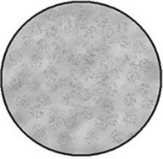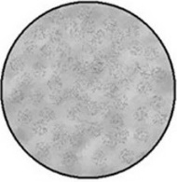
С1 С2 С3 С4 С5 К+ К-

- Учтите и оцените результаты РПГА с сыворотками обследуемых, у которых РМП положительна.
С2 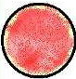 КС2
С3 КС3
КД
К+
К-

Составьте таблицу-протокол по результатам исследования
Цель исследования | Методы исследования | Результаты исследования | Выводы
1. Предварительная серо…? | ИМ:  Метод: Серологический (скрининговый метод)  Реакция: РМП  КУ:  КО:  КД:
2. ? | ИМ:  Метод:  Название метода:  Реакция:  КУ:  КО:  КД:

Заполните направление и ответ из лаборатории.

2 вариант

Проведите исследование крови обследуемого с подозрением на возвратный тиф:

1.Промикроскопируйте препараты «толстая капля» из крови больных «А» и «Б», взятой на высоте приступа лихорадки (окраска по Романовскому-Гимзе).

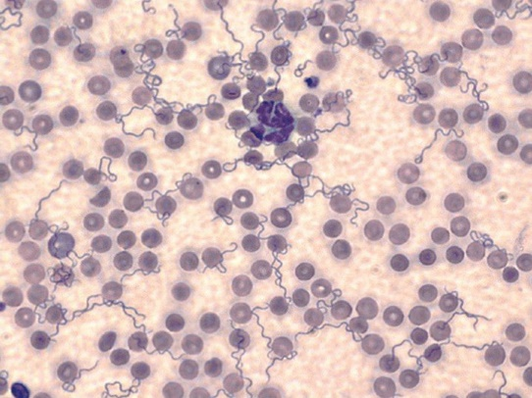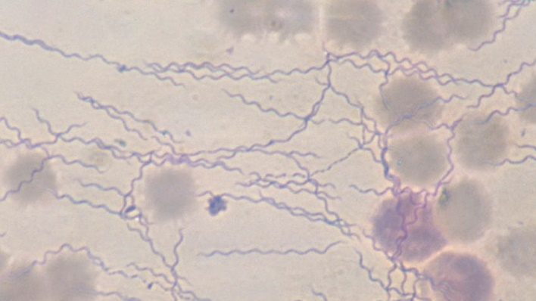
Больной А Больной Б

2. Промикроскопируйте препараты «толстая капля» из крови морских свинок, зараженных кровью больных «А» и «Б» (окраска по Романовскому-Гимзе).

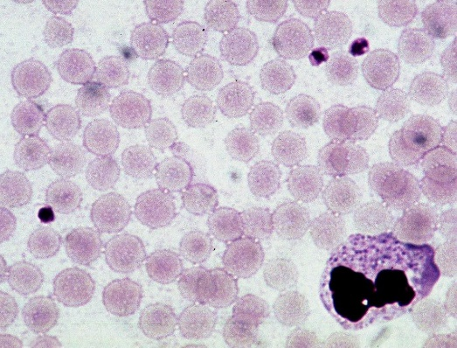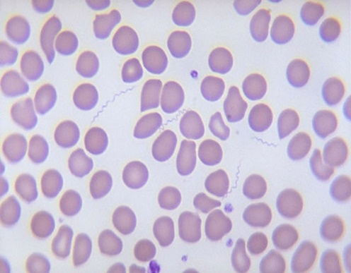
А Б
Составьте таблицу-протокол по результатам исследования
Цель исследования | Методы исследования | Результаты исследования | Выводы
1. ? | ИМ:  Метод:  Окраска:
2. ? | ИМ:  Метод:  Окраска:

Заполните направление и ответ из лаборатории.

Вариант 3
Учтите и оцените результаты ИФА с сыворотками обследуемых для определения антител к антигенам возбудителей Лайм-боррелиоза.

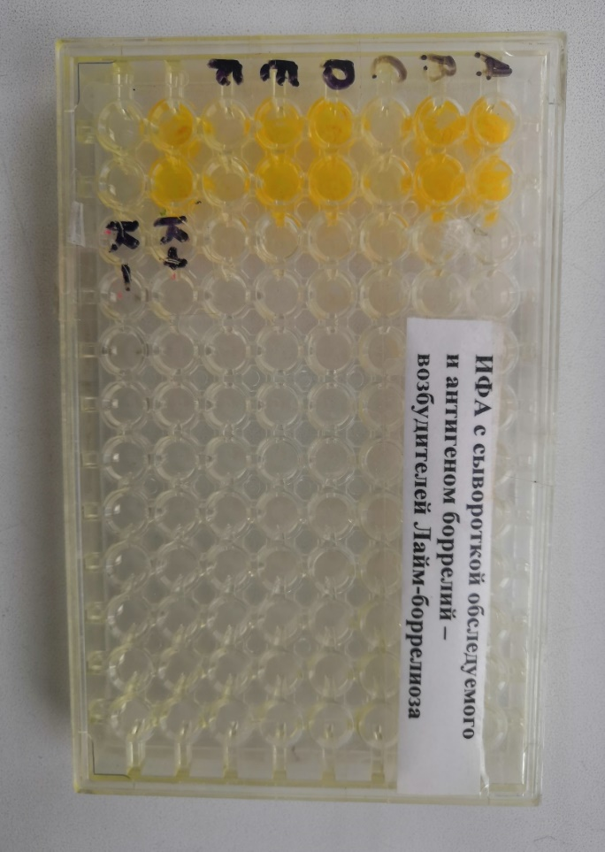
А-F - обследуемые; К+ заведомо положительный контроль, К- заведомо отрицательный контроль
Составьте таблицу-протокол по результатам исследования
Цель исследования | Методы исследования | Результаты исследования | Выводы
Серо…? | ИМ:  Метод:  Реакция:  КУ:  КО:  КД:

Заполните направление и ответ из лаборатории.

Вариант 4
Промикроскопируйте препарат из осадка мочи больного с выраженной желтухой с клиническим диагнозом «гепатит» (окраска по Морозову).

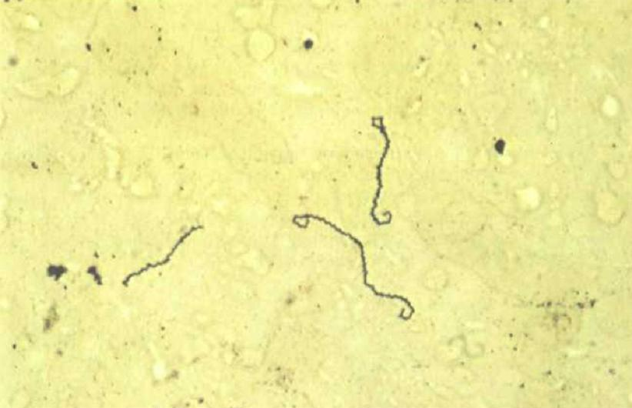

Составьте таблицу-протокол по результатам исследования
Цель исследования | Методы исследования | Результаты исследования | Выводы
? | ИМ:  Метод:  Окраска:

Заполните направление и ответ из лаборатории.

